С. Зоркино 05.11.2024 г.
ПРОТОКОЛ № 2
б итогах аукциона по продаже муниципального имущества в электронной форме с открытой формой подачи предложений о цене
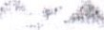Место. составления протокола: Саратовская область, Марксовский район, с. Зоркино, ул. Ленина, 30.
Продавец, организатор аукциона: Администрация Зоркинского муниципального образования Марксовского муниципального района Саратовской области.
Комиссия в составе:
Председатель комиссии: Пономарева ЕС.
Заместитель председателя Комиссии: Головатенко Н.Н.
Члены комиссии:
ТВ. Папуця
Т.И. Колесникова Е.А. Редникина
Повестка дня:
Подведение итогов аукциона по продаже муниципального имущества электронной форме с открытой формой подачи предложений о цене с единственным участником аукциона.
ПРЕДМЕТ АУКЦИОНА:
ЛОТ N2 1:
Нежилое здание (гаражи), состоящие из четырех боксов, назначение: нежилое здание (кадастровый номер 64:20:011601:1147), общей площадью 98,5 кв.м., расположенный по адресу: Российская Федерация, Саратовская область, Марксовский район, Зоркинское муниципальное образование, примерно в 10 м по направлению на восток от нежилого здания, расположенного по адресу: Саратовская область, Марксовский район, с Михайловка ул. Советская, дом 22 Б.;
- земельный участок, кадастровый номер 64:20:011601:1366, площадь 179 кв.м., расположенный по адресу: Российская Федерация, Саратовская область, Марксовский район, Зоркинское муниципальное образование, примерно в 10 м по направлению на восток от нежилого здания, расположенного по адресу: Саратовская область, Марксовский район, с Михайловка ул. Советская, дом 22 Б. Категория земель: земли населенных пунктов, вид разрешенного использования: хранение автотранспорта;

Начальная цена продажи муниципального имущества установлена в соответствии с отчетом оценки рыночной стоимости движимого имущества: составляет 80 000 (восемьдесят тысяч) 00 рублей из которых:
- цена объекта недвижимого имущества составляет 65300 (шестьдесят пять тысяч триста) рублей 00 копеек, с учетом НДС;
- цена земельного участка составляет 14700 (четырнадцать тысяч семьсот) рублей 00 копеек, без учета НДС;
Предложение о начальной цене поступило от единственного участника аукциона:
Номер  заявки | Наименование  ФИО участника |  | Дата и время подачи предложения о цене | Предложение о цене
8022 | Ш-Ш Борщев Олег Александрович | 642400783802 | 05.11.2024  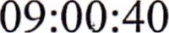 | 80000.00
Решили:
В соответствии с Федеральным законом от 21 декабря 2001 года № 178ФЗ «О приватизации государственного и муниципального имущества» признать победителем единственного участника аукциона и заключить договор купли-продажи муниципального имущества с единственным участником:
лот № 1:
Наименование / ФИО участника | Цена договора купли-продажи
ШТ Борщев Олег Александрович | 80000.00
Голосовали:
«за»- пять человек
«против»- нет
«воздержался» - нет
Председатель комиссии: Пономарева Е.С.— «за»
Зам. председателя комиссии: Головатенко Н.Н. — «за» Члены комиссии:
Колесникова Т.И. — «за»
Папуця ТВ. — «за»
Редникина Е.А. -«за»
Подписи членов комиссии:
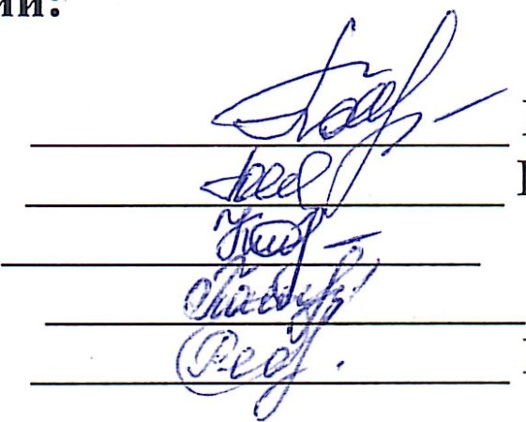
Председатель комиссии:Пономарева ЕС.
Зам. председателя комиссии:Головатенко Н.Н.
Члены комиссии:Колесникова Т.И.
Папуця ТВ.
Редникина Е.А.

